ПАСПОРТ

благоустройства дворовой территории по состоянию на 01.11.2017 г.

I. Общие сведения
№ п/п | Наименование показателя | Единица измерения | Значение  показателя
1. | Адрес (местоположение) многоквартирного дома (многоквартирных домов) | - | ул. Луначарского,  д.8
2. | Кадастровый номер земельного участка (квартала) | - | 37:13:020107
3. | Общая площадь дворовой территории | кв. метров | 800
4. | Оценка уровня благоустройства дворовой территории (благоустроенная/неблагоустроенная) | - | не -благоустроенная

II. Характеристика физического состояния
№ п/п | Наименование показателя | Единица измере-ния | Значение  показателя

1 | 2 | 3 | факт | потреб-ность
1. | Наличие твердого покрытия, всего | кв. метров | - | 300
 | в том числе:
 | проездов | кв. метров |  | 200
 | тротуаров | кв. метров |  | 100
2. | Количество площадок, специально оборудованных для отдыха, общения и проведения досуга различными группами населения, всего | единиц | - | 1
 | в том числе:
 | спортивных площадок | единиц | - | -
 | детских площадок | единиц | - | 1
 | иных площадок | единиц | - | -
3. | Площадь площадок, специально оборудованных для отдыха, общения и проведения досуга различными группами населения, всего | кв. метров |  | -
 | в том числе:
 | спортивных площадок | кв. метров |  | -
 | детских площадок | кв. метров | - | -
 | иных площадок | кв. метров |  | -
4. | Наличие элементов благоустройства, всего | штук | - | 3
 | в том числе:
 | осветительных приборов | штук |  | 1
 | урн | штук |  | 1
 | скамеек | штук |  | 1
5. | Наличие оборудованной площадки для сбора отходов | единиц | 1 | -
6. | Наличие озеленения | кв. метров |  | -
7. | Наличие приспособлений для маломобильных групп населения, всего | штук |  | -
 | в том числе:
 | опорных поручней | штук |  | -
 | пандусов | штук |  | -
 | съездов | штук |  | -
Приложение: Схема дворовой территории с указанием ее размеров, границ, объектов благоустройства на _____ л. в 1 экз.
Дата проведения инвентаризации – «01» ноября 2017г.

Члены инвентаризационной комиссии:
№ п/п | Фамилия, имя, отчество члена  инвентаризационной комиссии | Подпись
1. | Захаров Н.В.
2 | Корнилова С.В.
3 | Золотарев Я.В.
4 | Шагина И.В.
5 | Десятова С.В.
6
7
8

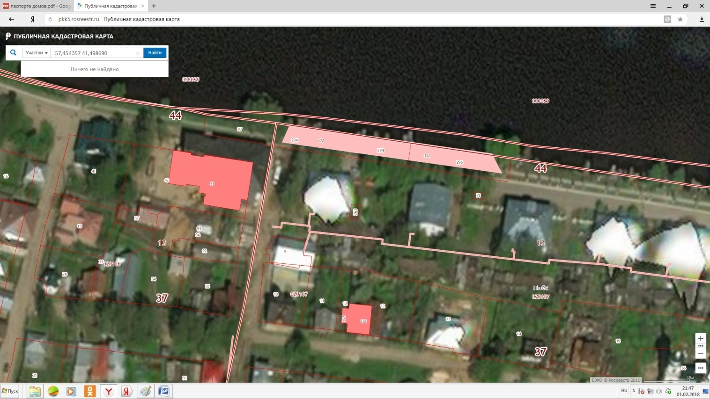

ПАСПОРТ

благоустройства дворовой территории по состоянию на 01.11.2017 г.

I. Общие сведения
№ п/п | Наименование показателя | Единица измерения | Значение  показателя
1. | Адрес (местоположение) многоквартирного дома (многоквартирных домов) | - | ул. Луначарского,  д.10
2. | Кадастровый номер земельного участка (квартала) | - | 37:13:020107
3. | Общая площадь дворовой территории | кв. метров | 800
4. | Оценка уровня благоустройства дворовой территории (благоустроенная/неблагоустроенная) | - | не -благоустроенная

II. Характеристика физического состояния
№ п/п | Наименование показателя | Единица измере-ния | Значение  показателя

1 | 2 | 3 | факт | потреб-ность
1. | Наличие твердого покрытия, всего | кв. метров | - | 300
 | в том числе:
 | проездов | кв. метров |  | 200
 | тротуаров | кв. метров |  | 100
2. | Количество площадок, специально оборудованных для отдыха, общения и проведения досуга различными группами населения, всего | единиц | - | 1
 | в том числе:
 | спортивных площадок | единиц | - | -
 | детских площадок | единиц | - | 1
 | иных площадок | единиц | - | -
3. | Площадь площадок, специально оборудованных для отдыха, общения и проведения досуга различными группами населения, всего | кв. метров |  | -
 | в том числе:
 | спортивных площадок | кв. метров |  | -
 | детских площадок | кв. метров | - | -
 | иных площадок | кв. метров |  | -
4. | Наличие элементов благоустройства, всего | штук |  | 2
 | в том числе:
 | осветительных приборов | штук |  | -
 | урн | штук |  | 1
 | скамеек | штук |  | 1
5. | Наличие оборудованной площадки для сбора отходов | единиц | 1 | -
6. | Наличие озеленения | кв. метров |  | -
7. | Наличие приспособлений для маломобильных групп населения, всего | штук |  | -
 | в том числе:
 | опорных поручней | штук |  | -
 | пандусов | штук |  | -
 | съездов | штук |  | -
Приложение: Схема дворовой территории с указанием ее размеров, границ, объектов благоустройства на _____ л. в 1 экз.
Дата проведения инвентаризации – «01» ноября 2017г.

Члены инвентаризационной комиссии:

№ п/п | Фамилия, имя, отчество члена  инвентаризационной комиссии | Подпись
1. | Захаров Н.В.
2 | Корнилова С.В.
3 | Золотарев Я.В.
4 | Шагина И.В.
5 | Десятова С.В.
6 | Гущина В.Н.
7
8

ПАСПОРТ

благоустройства дворовой территории по состоянию на 01.11.2017 г.

I. Общие сведения
№ п/п | Наименование показателя | Единица измерения | Значение  показателя
1. | Адрес (местоположение) многоквартирного дома (многоквартирных домов) | - | ул. Луначарского,  д.12
2. | Кадастровый номер земельного участка (квартала) | - | 37:13:020107
3. | Общая площадь дворовой территории | кв. метров | 750
4. | Оценка уровня благоустройства дворовой территории (благоустроенная/неблагоустроенная) | - | не -благоустроенная

II. Характеристика физического состояния
№ п/п | Наименование показателя | Единица измере-ния | Значение  показателя

1 | 2 | 3 | факт | потреб-ность
1. | Наличие твердого покрытия, всего | кв. метров | - | 300
 | в том числе:
 | проездов | кв. метров |  | 200
 | тротуаров | кв. метров |  | 100
2. | Количество площадок, специально оборудованных для отдыха, общения и проведения досуга различными группами населения, всего | единиц | - | 1
 | в том числе:
 | спортивных площадок | единиц | - | -
 | детских площадок | единиц | - | 1
 | иных площадок | единиц | - | -
3. | Площадь площадок, специально оборудованных для отдыха, общения и проведения досуга различными группами населения, всего | кв. метров |  | -
 | в том числе:
 | спортивных площадок | кв. метров |  | -
 | детских площадок | кв. метров | - | -
 | иных площадок | кв. метров |  | -
4. | Наличие элементов благоустройства, всего | штук |  | 2
 | в том числе:
 | осветительных приборов | штук |  | -
 | урн | штук |  | 1
 | скамеек | штук |  | 1
5. | Наличие оборудованной площадки для сбора отходов | единиц | 1 | -
6. | Наличие озеленения | кв. метров |  | -
7. | Наличие приспособлений для маломобильных групп населения, всего | штук |  | -
 | в том числе:
 | опорных поручней | штук |  | -
 | пандусов | штук |  | -
 | съездов | штук |  | -
Приложение: Схема дворовой территории с указанием ее размеров, границ, объектов благоустройства на _____ л. в 1 экз.
Дата проведения инвентаризации – «01» ноября 2017г.

Члены инвентаризационной комиссии:

№ п/п | Фамилия, имя, отчество члена  инвентаризационной комиссии | Подпись
1. | Захаров Н.В.
2 | Корнилова С.В.
3 | Золотарев Я.В.
4 | Шагина И.В.
5 | Десятова С.В.
6 | Гущина В.Н.
7
8

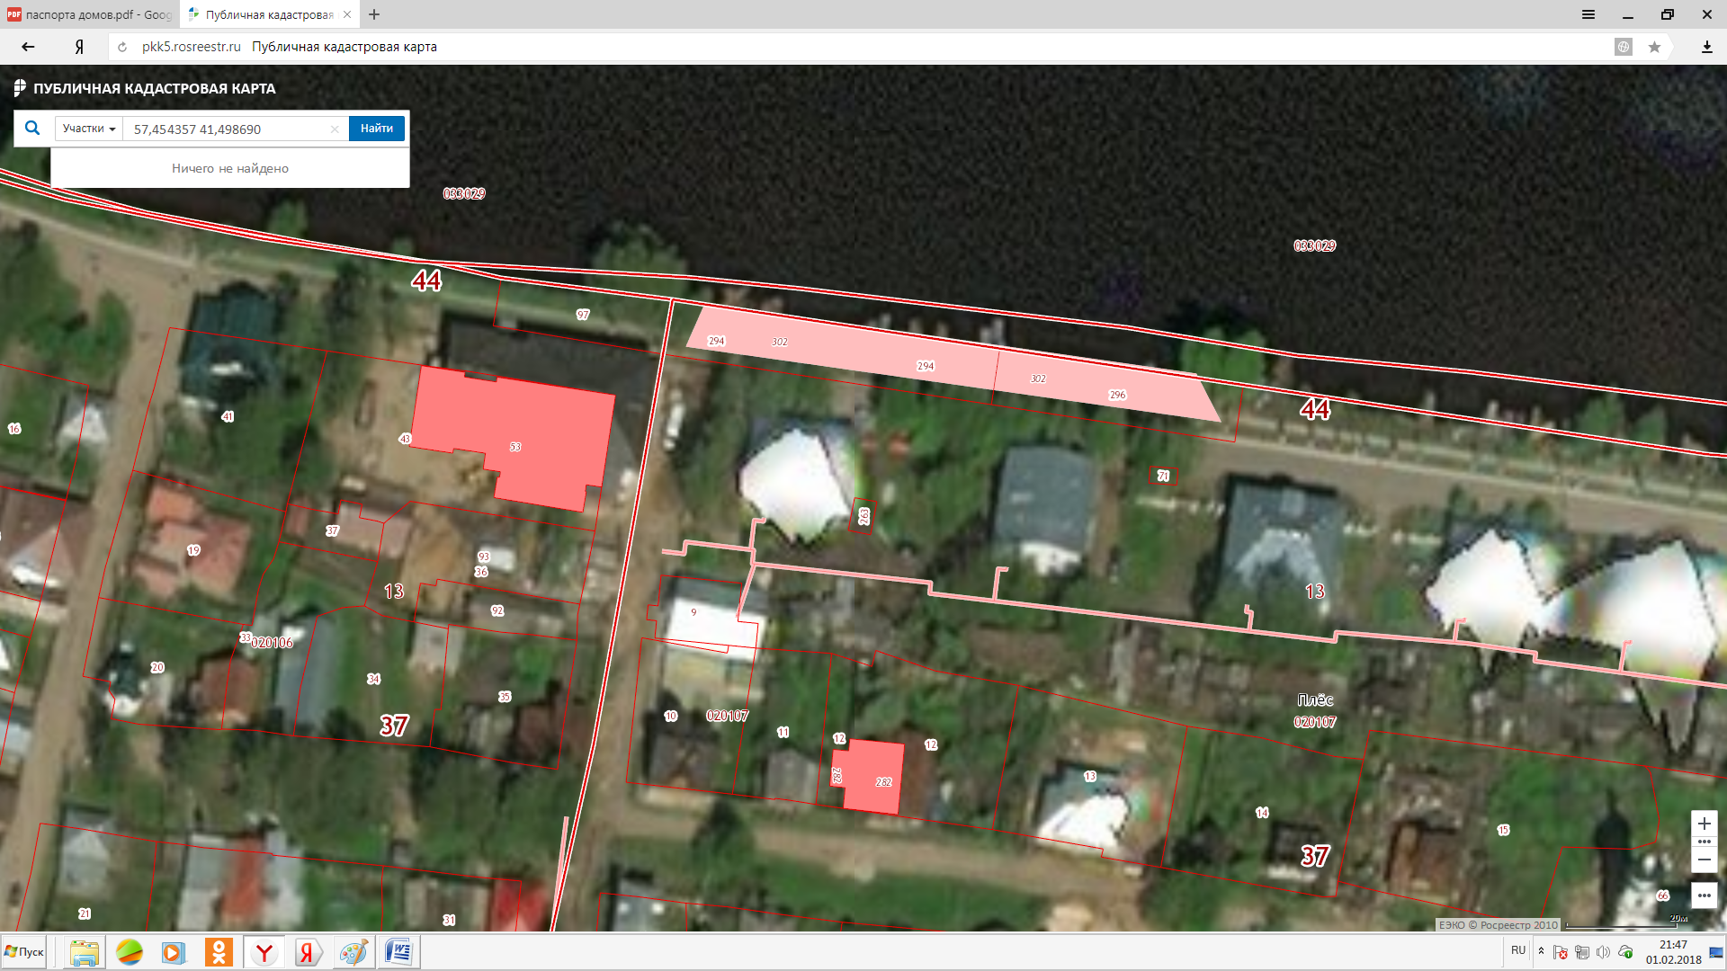

ПАСПОРТ

благоустройства дворовой территории по состоянию на 01.11.2017 г.

I. Общие сведения
№ п/п | Наименование показателя | Единица измерения | Значение  показателя
1. | Адрес (местоположение) многоквартирного дома (многоквартирных домов) | - | ул. Луначарского,  д.14
2. | Кадастровый номер земельного участка (квартала) | - | 37:13:020107
3. | Общая площадь дворовой территории | кв. метров | 800
4. | Оценка уровня благоустройства дворовой территории (благоустроенная/неблагоустроенная) | - | не -благоустроенная

II. Характеристика физического состояния
№ п/п | Наименование показателя | Единица измере-ния | Значение  показателя

1 | 2 | 3 | факт | потреб-ность
1. | Наличие твердого покрытия, всего | кв. метров | - | 300
 | в том числе:
 | проездов | кв. метров |  | 200
 | тротуаров | кв. метров |  | 100
2. | Количество площадок, специально оборудованных для отдыха, общения и проведения досуга различными группами населения, всего | единиц | - | 1
 | в том числе:
 | спортивных площадок | единиц | - | -
 | детских площадок | единиц | - | 1
 | иных площадок | единиц | - | -
3. | Площадь площадок, специально оборудованных для отдыха, общения и проведения досуга различными группами населения, всего | кв. метров |  | -
 | в том числе:
 | спортивных площадок | кв. метров |  | -
 | детских площадок | кв. метров | - | -
 | иных площадок | кв. метров |  | -
4. | Наличие элементов благоустройства, всего | штук |  | 2
 | в том числе:
 | осветительных приборов | штук |  | -
 | урн | штук | - | 1
 | скамеек | штук | - | 1
5. | Наличие оборудованной площадки для сбора отходов | единиц | 1 | -
6. | Наличие озеленения | кв. метров |  | -
7. | Наличие приспособлений для маломобильных групп населения, всего | штук |  | -
 | в том числе:
 | опорных поручней | штук |  | -
 | пандусов | штук |  | -
 | съездов | штук |  | -
Приложение: Схема дворовой территории с указанием ее размеров, границ, объектов благоустройства на _____ л. в 1 экз.
Дата проведения инвентаризации – «01» ноября 2017г.

Члены инвентаризационной комиссии:

№ п/п | Фамилия, имя, отчество члена  инвентаризационной комиссии | Подпись
1. | Захаров Н.В.
2 | Корнилова С.В.
3 | Золотарев Я.В.
4 | Шагина И.В.
5 | Десятова С.В.
6 | Гущина В.Н.
7
8

ПАСПОРТ

благоустройства дворовой территории по состоянию на 01.11.2017 г.

I. Общие сведения
№ п/п | Наименование показателя | Единица измерения | Значение  показателя
1. | Адрес (местоположение) многоквартирного дома (многоквартирных домов) | - | ул. Луначарского,  д.16
2. | Кадастровый номер земельного участка (квартала) | - | 37:13:020107
3. | Общая площадь дворовой территории | кв. метров | 800
4. | Оценка уровня благоустройства дворовой территории (благоустроенная/неблагоустроенная) | - | не -благоустроенная

II. Характеристика физического состояния
№ п/п | Наименование показателя | Единица измере-ния | Значение  показателя

1 | 2 | 3 | факт | потреб-ность
1. | Наличие твердого покрытия, всего | кв. метров | - | 300
 | в том числе:
 | проездов | кв. метров |  | 200
 | тротуаров | кв. метров |  | 100
2. | Количество площадок, специально оборудованных для отдыха, общения и проведения досуга различными группами населения, всего | единиц | - | 1
 | в том числе:
 | спортивных площадок | единиц | - | -
 | детских площадок | единиц | - | 1
 | иных площадок | единиц | - | -
3. | Площадь площадок, специально оборудованных для отдыха, общения и проведения досуга различными группами населения, всего | кв. метров |  | -
 | в том числе:
 | спортивных площадок | кв. метров |  | -
 | детских площадок | кв. метров | - | -
 | иных площадок | кв. метров |  | -
4. | Наличие элементов благоустройства, всего | штук |  | 2
 | в том числе:
 | осветительных приборов | штук |  | -
 | урн | штук | - | 1
 | скамеек | штук | - | 1
5. | Наличие оборудованной площадки для сбора отходов | единиц | 1 | -
6. | Наличие озеленения | кв. метров |  | -
7. | Наличие приспособлений для маломобильных групп населения, всего | штук |  | -
 | в том числе:
 | опорных поручней | штук |  | -
 | пандусов | штук |  | -
 | съездов | штук |  | -
Приложение: Схема дворовой территории с указанием ее размеров, границ, объектов благоустройства на _____ л. в 1 экз.
Дата проведения инвентаризации – «01» ноября 2017г.

Члены инвентаризационной комиссии:

№ п/п | Фамилия, имя, отчество члена  инвентаризационной комиссии | Подпись
1. | Захаров Н.В.
2 | Корнилова С.В.
3 | Золотарев Я.В.
4 | Шагина И.В.
5 | Десятова С.В.
6 | Гущина В.Н.
7
8

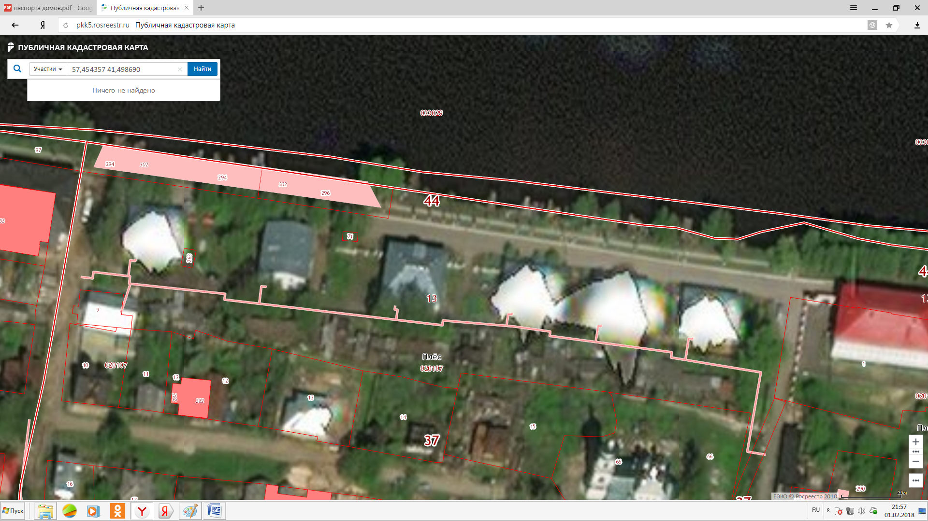

ПАСПОРТ

благоустройства дворовой территории по состоянию на 01.11.2017 г.

I. Общие сведения
№ п/п | Наименование показателя | Единица измерения | Значение  показателя
1. | Адрес (местоположение) многоквартирного дома (многоквартирных домов) | - | ул. Луначарского,  д.18
2. | Кадастровый номер земельного участка (квартала) | - | 37:13:020107
3. | Общая площадь дворовой территории | кв. метров | 800
4. | Оценка уровня благоустройства дворовой территории (благоустроенная/неблагоустроенная) | - | не -благоустроенная

II. Характеристика физического состояния
№ п/п | Наименование показателя | Единица измере-ния | Значение  показателя

1 | 2 | 3 | факт | потреб-ность
1. | Наличие твердого покрытия, всего | кв. метров | - | 300
 | в том числе:
 | проездов | кв. метров |  | 200
 | тротуаров | кв. метров |  | 100
2. | Количество площадок, специально оборудованных для отдыха, общения и проведения досуга различными группами населения, всего | единиц | - | 1
 | в том числе:
 | спортивных площадок | единиц | - | -
 | детских площадок | единиц | - | 1
 | иных площадок | единиц | - | -
3. | Площадь площадок, специально оборудованных для отдыха, общения и проведения досуга различными группами населения, всего | кв. метров |  | -
 | в том числе:
 | спортивных площадок | кв. метров |  | -
 | детских площадок | кв. метров | - | -
 | иных площадок | кв. метров |  | -
4. | Наличие элементов благоустройства, всего | штук |  | 2
 | в том числе:
 | осветительных приборов | штук |  | -
 | урн | штук | - | 1
 | скамеек | штук | - | 1
5. | Наличие оборудованной площадки для сбора отходов | единиц | 1 | -
6. | Наличие озеленения | кв. метров |  | -
7. | Наличие приспособлений для маломобильных групп населения, всего | штук |  | -
 | в том числе:
 | опорных поручней | штук |  | -
 | пандусов | штук |  | -
 | съездов | штук |  | -
Приложение: Схема дворовой территории с указанием ее размеров, границ, объектов благоустройства на _____ л. в 1 экз.
Дата проведения инвентаризации – «01» ноября 2017г.

Члены инвентаризационной комиссии:

№ п/п | Фамилия, имя, отчество члена  инвентаризационной комиссии | Подпись
1. | Захаров Н.В.
2 | Корнилова С.В.
3 | Золотарев Я.В.
4 | Шагина И.В.
5 | Десятова С.В.
6 | Гущина В.Н.
7
8

ПАСПОРТ

благоустройства дворовой территории по состоянию на 01.11.2017 г.

I. Общие сведения
№ п/п | Наименование показателя | Единица измерения | Значение  показателя
1. | Адрес (местоположение) многоквартирного дома (многоквартирных домов) | - | ул. Первомайская,  д.9
2. | Кадастровый номер земельного участка (квартала) | - | 37:13:020122
3. | Общая площадь дворовой территории | кв. метров | 1058
4. | Оценка уровня благоустройства дворовой территории (благоустроенная/неблагоустроенная) | - | благоустроенная

II. Характеристика физического состояния
№ п/п | Наименование показателя | Единица измере-ния | Значение  показателя

1 | 2 | 3 | факт | потреб-ность
1. | Наличие твердого покрытия, всего | кв. метров | 400 | 400
 | в том числе:
 | проездов | кв. метров | 400 | 400
 | тротуаров | кв. метров
2. | Количество площадок, специально оборудованных для отдыха, общения и проведения досуга различными группами населения, всего | единиц | 1 | -
 | в том числе:
 | спортивных площадок | единиц | - | -
 | детских площадок | единиц | 1 | -
 | иных площадок | единиц | - | -
3. | Площадь площадок, специально оборудованных для отдыха, общения и проведения досуга различными группами населения, всего | кв. метров | - | -
 | в том числе:
 | спортивных площадок | кв. метров |  | -
 | детских площадок | кв. метров | - | -
 | иных площадок | кв. метров |  | -
4. | Наличие элементов благоустройства, всего | штук |  | 3
 | в том числе:
 | осветительных приборов | штук |  | -
 | урн | штук |  | 3
 | скамеек | штук |  | 3
5. | Наличие оборудованной площадки для сбора отходов | единиц |  | 1
6. | Наличие озеленения | кв. метров |  | -
7. | Наличие приспособлений для маломобильных групп населения, всего | штук |  | -
 | в том числе:
 | опорных поручней | штук |  | -
 | пандусов | штук |  | -
 | съездов | штук |  | -
Приложение: Схема дворовой территории с указанием ее размеров, границ, объектов благоустройства на _____ л. в 1 экз.
Дата проведения инвентаризации – «01» ноября 2017г.

Члены инвентаризационной комиссии:

№ п/п | Фамилия, имя, отчество члена  инвентаризационной комиссии | Подпись
1. | Захаров Н.В.
2 | Корнилова С.В.
3 | Золотарев Я.В.
4 | Шагина И.В.
5 | Десятова С.В.
6 | Гущина В.Н.
7
8

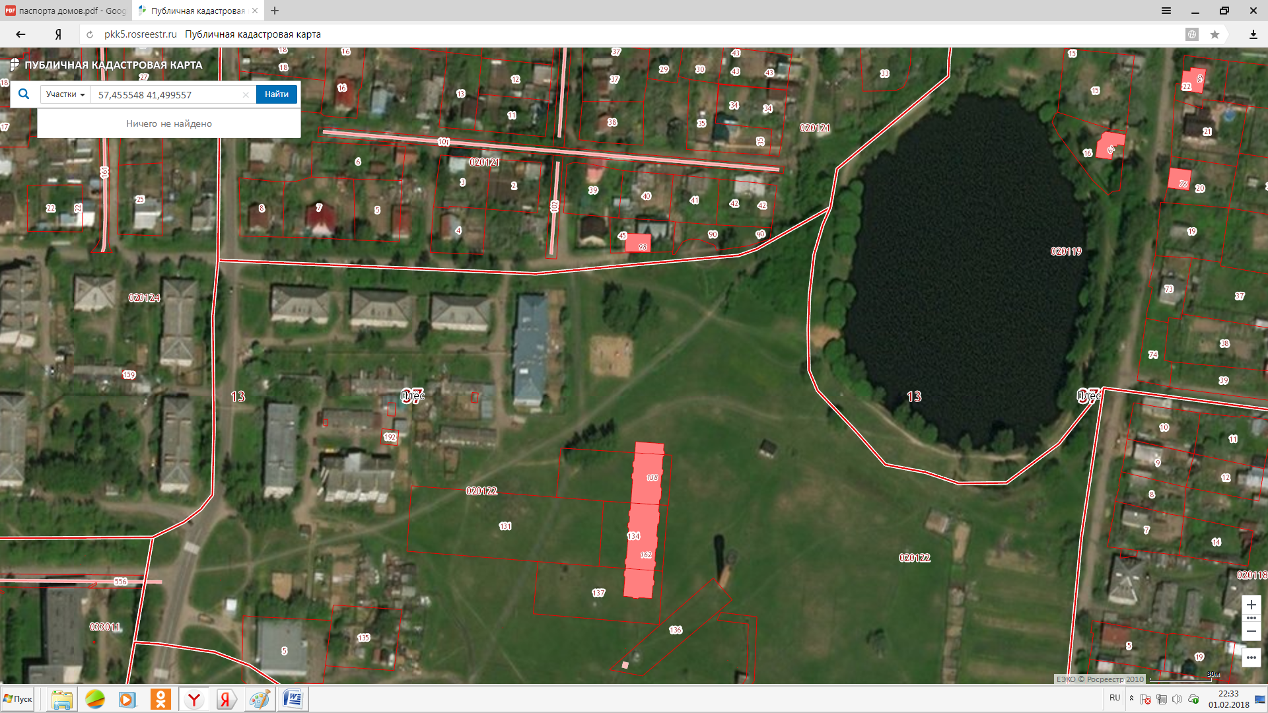

ПАСПОРТ

благоустройства дворовой территории по состоянию на 01.11.2017 г.

I. Общие сведения
№ п/п | Наименование показателя | Единица измерения | Значение  показателя
1. | Адрес (местоположение) многоквартирного дома (многоквартирных домов) | - | ул. Первомайская,  д.3,5,7
2. | Кадастровый номер земельного участка (квартала) | - | 37:13:020122
3. | Общая площадь дворовой территории | кв. метров | 2574
4. | Оценка уровня благоустройства дворовой территории (благоустроенная/неблагоустроенная) | - | не -благоустроенная

II. Характеристика физического состояния
№ п/п | Наименование показателя | Единица измере-ния | Значение  показателя

1 | 2 | 3 | факт | потреб-ность
1. | Наличие твердого покрытия, всего | кв. метров | 529 | 529
 | в том числе:
 | проездов | кв. метров
 | тротуаров | кв. метров | 529 | 529
2. | Количество площадок, специально оборудованных для отдыха, общения и проведения досуга различными группами населения, всего | единиц | - | -
 | в том числе:
 | спортивных площадок | единиц | - | -
 | детских площадок | единиц | - | -
 | иных площадок | единиц | - | -
3. | Площадь площадок, специально оборудованных для отдыха, общения и проведения досуга различными группами населения, всего | кв. метров | - | -
 | в том числе:
 | спортивных площадок | кв. метров |  | -
 | детских площадок | кв. метров | - | -
 | иных площадок | кв. метров |  | -
4. | Наличие элементов благоустройства, всего | штук |  | 3
 | в том числе:
 | осветительных приборов | штук |  | -
 | урн | штук | - | 3
 | скамеек | штук |  | 3
5. | Наличие оборудованной площадки для сбора отходов | единиц |  | 1
6. | Наличие озеленения | кв. метров |  | -
7. | Наличие приспособлений для маломобильных групп населения, всего | штук |  | -
 | в том числе:
 | опорных поручней | штук |  | -
 | пандусов | штук |  | -
 | съездов | штук |  | -
Приложение: Схема дворовой территории с указанием ее размеров, границ, объектов благоустройства на _____ л. в 1 экз.
Дата проведения инвентаризации – «01» ноября 2017г.

Члены инвентаризационной комиссии:

№ п/п | Фамилия, имя, отчество члена  инвентаризационной комиссии | Подпись
1. | Захаров Н.В.
2 | Корнилова С.В.
3 | Золотарев Я.В.
4 | Шагина И.В.
5 | Десятова С.В.
6 | Гущина В.Н.
7
8

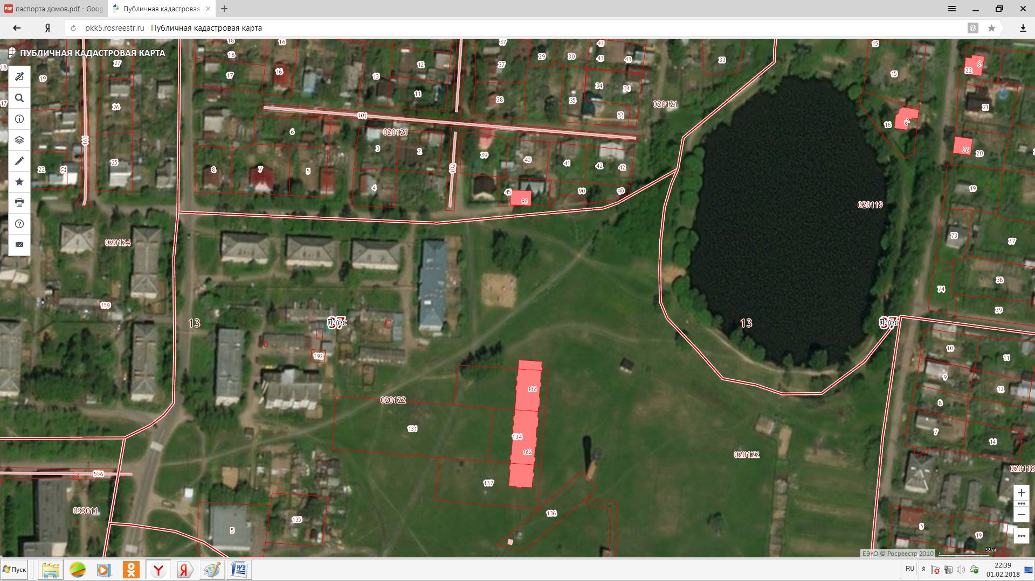

ПАСПОРТ

благоустройства дворовой территории по состоянию на 01.11.2017 г.

I. Общие сведения
№ п/п | Наименование показателя | Единица измерения | Значение  показателя
1. | Адрес (местоположение) многоквартирного дома (многоквартирных домов) | - | ул. Первомайская,  д.3а
2. | Кадастровый номер земельного участка (квартала) | - | 37:13:020124
3. | Общая площадь дворовой территории | кв. метров | 1341
4. | Оценка уровня благоустройства дворовой территории (благоустроенная/неблагоустроенная) | - | неблагоустроенная

II. Характеристика физического состояния
№ п/п | Наименование показателя | Единица измере-ния | Значение  показателя

1 | 2 | 3 | факт | потреб-ность
1. | Наличие твердого покрытия, всего | кв. метров | 200
 | в том числе:
 | проездов | кв. метров | 200
 | тротуаров | кв. метров
2. | Количество площадок, специально оборудованных для отдыха, общения и проведения досуга различными группами населения, всего | единиц | 1 | -
 | в том числе:
 | спортивных площадок | единиц | - | -
 | детских площадок | единиц |  | -
 | иных площадок | единиц | - | -
3. | Площадь площадок, специально оборудованных для отдыха, общения и проведения досуга различными группами населения, всего | кв. метров | - | -
 | в том числе:
 | спортивных площадок | кв. метров |  | -
 | детских площадок | кв. метров | - | -
 | иных площадок | кв. метров |  | -
4. | Наличие элементов благоустройства, всего | штук |  | 3
 | в том числе:
 | осветительных приборов | штук |  | -
 | урн | штук | - | 2
 | скамеек | штук |  | 2
5. | Наличие оборудованной площадки для сбора отходов | единиц |  | 1
6. | Наличие озеленения | кв. метров |  | -
7. | Наличие приспособлений для маломобильных групп населения, всего | штук |  | -
 | в том числе:
 | опорных поручней | штук |  | -
 | пандусов | штук |  | -
 | съездов | штук |  | -
Приложение: Схема дворовой территории с указанием ее размеров, границ, объектов благоустройства на _____ л. в 1 экз.
Дата проведения инвентаризации – «01» ноября 2017г.

Члены инвентаризационной комиссии:

№ п/п | Фамилия, имя, отчество члена  инвентаризационной комиссии | Подпись
1. | Захаров Н.В.
2 | Корнилова С.В.
3 | Золотарев Я.В.
4 | Шагина И.В.
5 | Десятова С.В.
6 | Гущина В.Н.
7
8

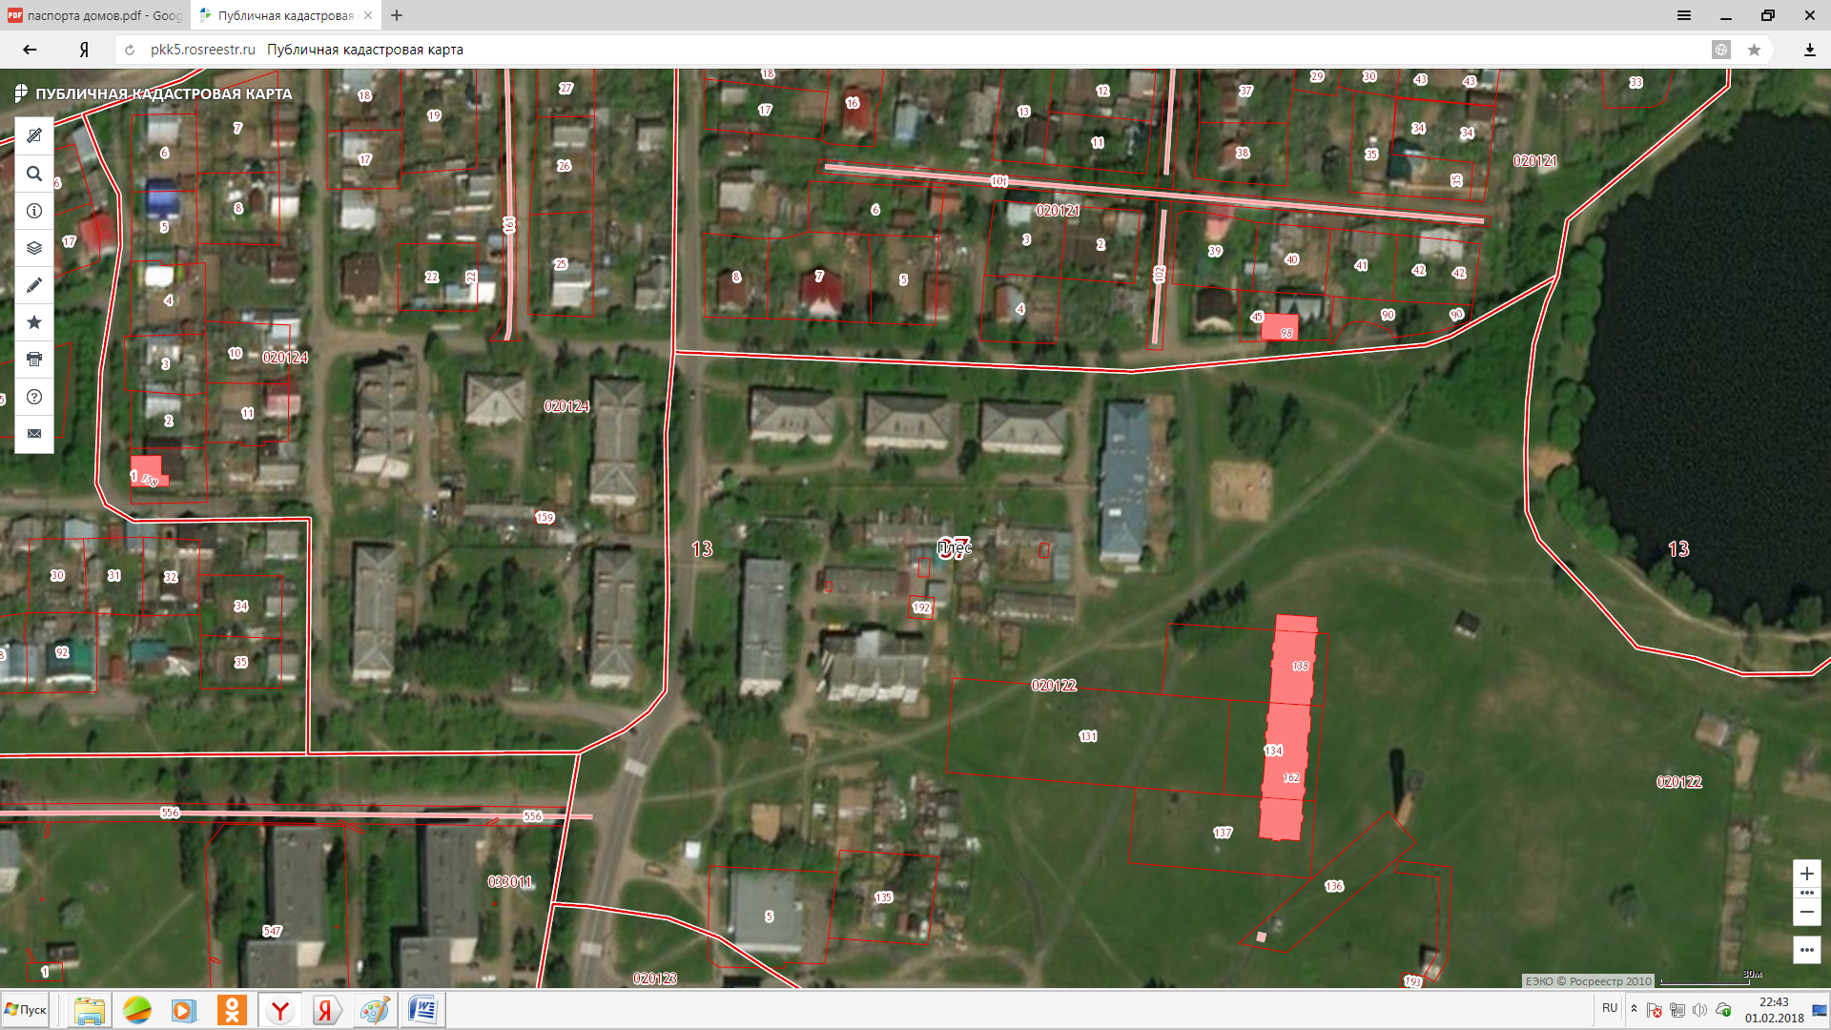

ПАСПОРТ

благоустройства дворовой территории по состоянию на 01.11.2017 г.

I. Общие сведения
№ п/п | Наименование показателя | Единица измерения | Значение  показателя
1. | Адрес (местоположение) многоквартирного дома (многоквартирных домов) | - | ул. Первомайская,  д.1
2. | Кадастровый номер земельного участка (квартала) | - | 37:13:020124
3. | Общая площадь дворовой территории | кв. метров | 708
4. | Оценка уровня благоустройства дворовой территории (благоустроенная/неблагоустроенная) | - | неблагоустроенная

II. Характеристика физического состояния
№ п/п | Наименование показателя | Единица измере-ния | Значение  показателя

1 | 2 | 3 | факт | потреб-ность
1. | Наличие твердого покрытия, всего | кв. метров | 100 | 100
 | в том числе:
 | проездов | кв. метров
 | тротуаров | кв. метров | 100 | 100
2. | Количество площадок, специально оборудованных для отдыха, общения и проведения досуга различными группами населения, всего | единиц |  | 1
 | в том числе:
 | спортивных площадок | единиц | - | -
 | детских площадок | единиц |  | 1
 | иных площадок | единиц | - | -
3. | Площадь площадок, специально оборудованных для отдыха, общения и проведения досуга различными группами населения, всего | кв. метров | - | -
 | в том числе:
 | спортивных площадок | кв. метров |  | -
 | детских площадок | кв. метров | - | -
 | иных площадок | кв. метров |  | -
4. | Наличие элементов благоустройства, всего | штук |  | 2
 | в том числе:
 | осветительных приборов | штук |  | -
 | урн | штук | - | 1
 | скамеек | штук |  | 1
5. | Наличие оборудованной площадки для сбора отходов | единиц |  | 1
6. | Наличие озеленения | кв. метров |  | -
7. | Наличие приспособлений для маломобильных групп населения, всего | штук |  | -
 | в том числе:
 | опорных поручней | штук |  | -
 | пандусов | штук |  | -
 | съездов | штук |  | -
Приложение: Схема дворовой территории с указанием ее размеров, границ, объектов благоустройства на _____ л. в 1 экз.
Дата проведения инвентаризации – «01» ноября 2017г.

Члены инвентаризационной комиссии:

№ п/п | Фамилия, имя, отчество члена  инвентаризационной комиссии | Подпись
1. | Захаров Н.В.
2 | Корнилова С.В.
3 | Золотарев Я.В.
4 | Шагина И.В.
5 | Десятова С.В.
6 | Гущина В.Н.
7
8

ПАСПОРТ

благоустройства дворовой территории по состоянию на 01.11.2017 г.

I. Общие сведения
№ п/п | Наименование показателя | Единица измерения | Значение  показателя
1. | Адрес (местоположение) многоквартирного дома (многоквартирных домов) | - | ул. Пионерская,  д.9
2. | Кадастровый номер земельного участка (квартала) | - | 37:13:020124
3. | Общая площадь дворовой территории | кв. метров | 1368
4. | Оценка уровня благоустройства дворовой территории (благоустроенная/неблагоустроенная) | - | благоустроенная

II. Характеристика физического состояния
№ п/п | Наименование показателя | Единица измере-ния | Значение  показателя

1 | 2 | 3 | факт | потреб-ность
1. | Наличие твердого покрытия, всего | кв. метров | 350
 | в том числе:
 | проездов | кв. метров | 350
 | тротуаров | кв. метров
2. | Количество площадок, специально оборудованных для отдыха, общения и проведения досуга различными группами населения, всего | единиц
 | в том числе:
 | спортивных площадок | единиц | - | -
 | детских площадок | единиц
 | иных площадок | единиц | - | -
3. | Площадь площадок, специально оборудованных для отдыха, общения и проведения досуга различными группами населения, всего | кв. метров | - | -
 | в том числе:
 | спортивных площадок | кв. метров |  | -
 | детских площадок | кв. метров | - | -
 | иных площадок | кв. метров |  | -
4. | Наличие элементов благоустройства, всего | штук |  | 2
 | в том числе:
 | осветительных приборов | штук |  | -
 | урн | штук | - | 1
 | скамеек | штук |  | 1
5. | Наличие оборудованной площадки для сбора отходов | единиц |  | 1
6. | Наличие озеленения | кв. метров |  | -
7. | Наличие приспособлений для маломобильных групп населения, всего | штук |  | -
 | в том числе:
 | опорных поручней | штук |  | -
 | пандусов | штук |  | -
 | съездов | штук |  | -
Приложение: Схема дворовой территории с указанием ее размеров, границ, объектов благоустройства на _____ л. в 1 экз.
Дата проведения инвентаризации – «01» ноября 2017г.

Члены инвентаризационной комиссии:

№ п/п | Фамилия, имя, отчество члена  инвентаризационной комиссии | Подпись
1. | Захаров Н.В.
2 | Корнилова С.В.
3 | Золотарев Я.В.
4 | Шагина И.В.
5 | Десятова С.В.
6 | Гущина В.Н.
7
8

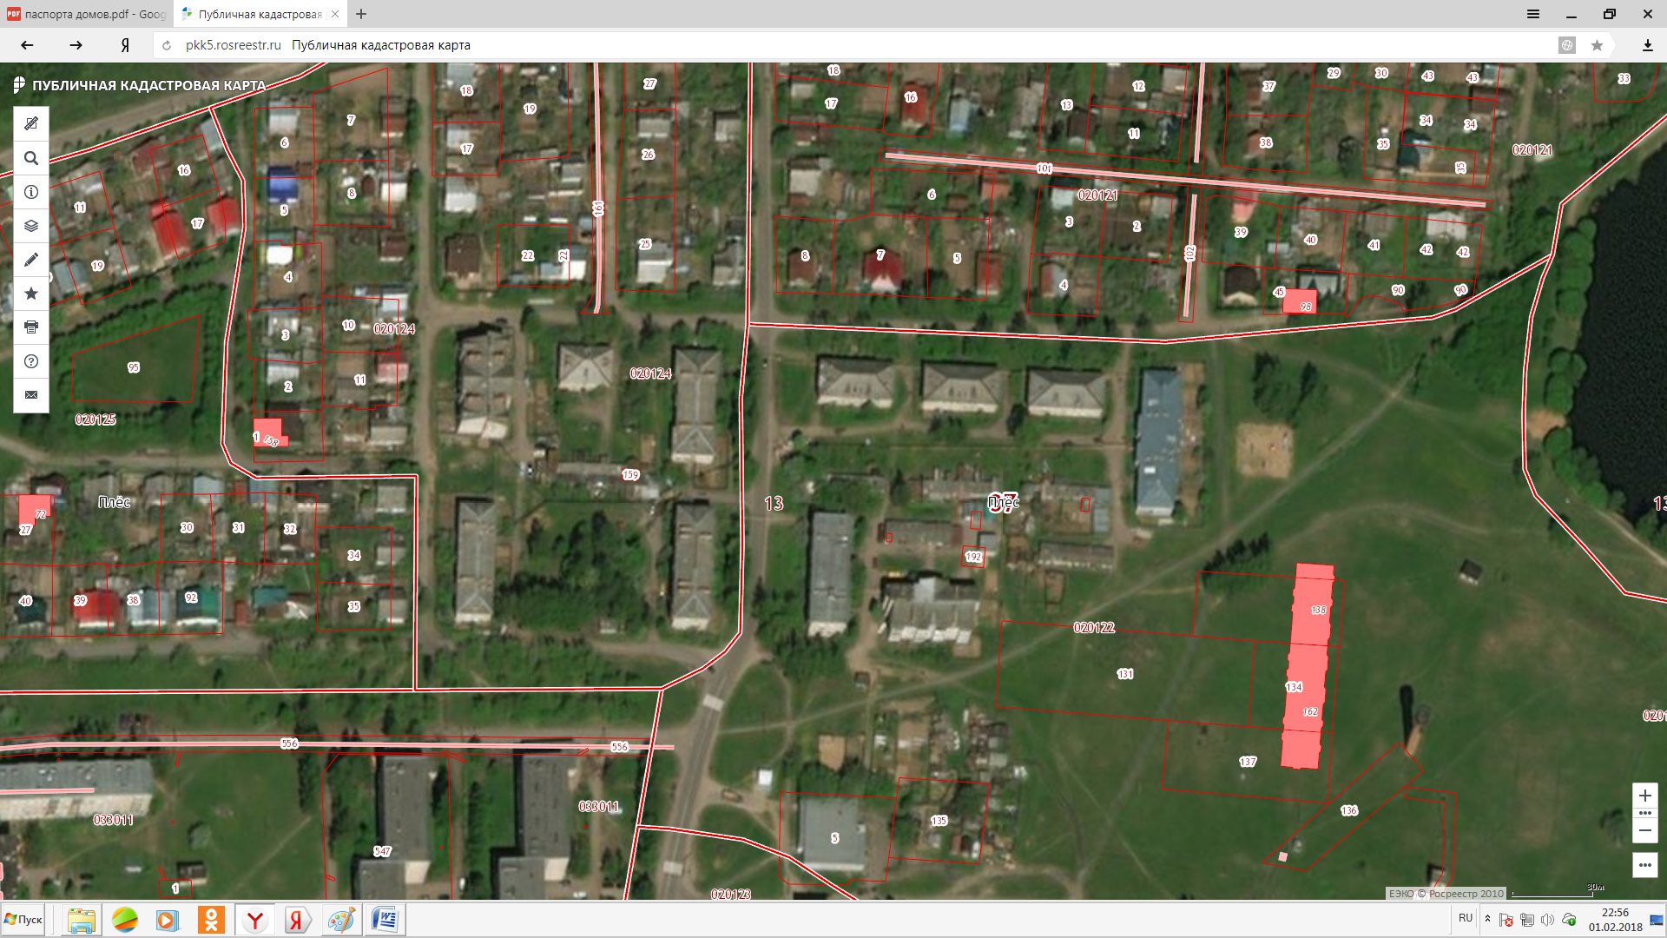

ПАСПОРТ

благоустройства дворовой территории по состоянию на 01.11.2017 г.

I. Общие сведения
№ п/п | Наименование показателя | Единица измерения | Значение  показателя
1. | Адрес (местоположение) многоквартирного дома (многоквартирных домов) | - | ул. Пионерская,  д.11
2. | Кадастровый номер земельного участка (квартала) | - | 37:13:020124
3. | Общая площадь дворовой территории | кв. метров | 1720
4. | Оценка уровня благоустройства дворовой территории (благоустроенная/неблагоустроенная) | - | благоустроенная

II. Характеристика физического состояния
№ п/п | Наименование показателя | Единица измере-ния | Значение  показателя

1 | 2 | 3 | факт | потреб-ность
1. | Наличие твердого покрытия, всего | кв. метров | 250
 | в том числе:
 | проездов | кв. метров | 250
 | тротуаров | кв. метров
2. | Количество площадок, специально оборудованных для отдыха, общения и проведения досуга различными группами населения, всего | единиц | 1
 | в том числе:
 | спортивных площадок | единиц | - | -
 | детских площадок | единиц | 1
 | иных площадок | единиц | - | -
3. | Площадь площадок, специально оборудованных для отдыха, общения и проведения досуга различными группами населения, всего | кв. метров | 150 | -
 | в том числе:
 | спортивных площадок | кв. метров |  | -
 | детских площадок | кв. метров | 150 | -
 | иных площадок | кв. метров |  | -
4. | Наличие элементов благоустройства, всего | штук |  | 4
 | в том числе:
 | осветительных приборов | штук |  | -
 | урн | штук | - | 2
 | скамеек | штук |  | 2
5. | Наличие оборудованной площадки для сбора отходов | единиц |  | 1
6. | Наличие озеленения | кв. метров |  | -
7. | Наличие приспособлений для маломобильных групп населения, всего | штук |  | -
 | в том числе:
 | опорных поручней | штук |  | -
 | пандусов | штук |  | -
 | съездов | штук |  | -
Приложение: Схема дворовой территории с указанием ее размеров, границ, объектов благоустройства на _____ л. в 1 экз.
Дата проведения инвентаризации – «01» ноября 2017г.

Члены инвентаризационной комиссии:

№ п/п | Фамилия, имя, отчество члена  инвентаризационной комиссии | Подпись
1. | Захаров Н.В.
2 | Корнилова С.В.
3 | Золотарев Я.В.
4 | Шагина И.В.
5 | Десятова С.В.
6 | Гущина В.Н.
7
8

ПАСПОРТ

благоустройства дворовой территории по состоянию на 01.11.2017 г.

I. Общие сведения
№ п/п | Наименование показателя | Единица измерения | Значение  показателя
1. | Адрес (местоположение) многоквартирного дома (многоквартирных домов) | - | ул. Лесная,  д.15
2. | Кадастровый номер земельного участка (квартала) | - | 37:13:020124
3. | Общая площадь дворовой территории | кв. метров | 1333
4. | Оценка уровня благоустройства дворовой территории (благоустроенная/неблагоустроенная) | - | неблагоустроенная

II. Характеристика физического состояния
№ п/п | Наименование показателя | Единица измере-ния | Значение  показателя

1 | 2 | 3 | факт | потреб-ность
1. | Наличие твердого покрытия, всего | кв. метров | 300
 | в том числе:
 | проездов | кв. метров | 300
 | тротуаров | кв. метров
2. | Количество площадок, специально оборудованных для отдыха, общения и проведения досуга различными группами населения, всего | единиц
 | в том числе:
 | спортивных площадок | единиц | - | -
 | детских площадок | единиц
 | иных площадок | единиц | - | -
3. | Площадь площадок, специально оборудованных для отдыха, общения и проведения досуга различными группами населения, всего | кв. метров |  | -
 | в том числе:
 | спортивных площадок | кв. метров |  | -
 | детских площадок | кв. метров |  | -
 | иных площадок | кв. метров |  | -
4. | Наличие элементов благоустройства, всего | штук |  | 4
 | в том числе:
 | осветительных приборов | штук |  | -
 | урн | штук | - | 2
 | скамеек | штук |  | 2
5. | Наличие оборудованной площадки для сбора отходов | единиц |  | 1
6. | Наличие озеленения | кв. метров |  | -
7. | Наличие приспособлений для маломобильных групп населения, всего | штук |  | -
 | в том числе:
 | опорных поручней | штук |  | -
 | пандусов | штук |  | -
 | съездов | штук |  | -
Приложение: Схема дворовой территории с указанием ее размеров, границ, объектов благоустройства на _____ л. в 1 экз.
Дата проведения инвентаризации – «01» ноября 2017г.

Члены инвентаризационной комиссии:

№ п/п | Фамилия, имя, отчество члена  инвентаризационной комиссии | Подпись
1. | Захаров Н.В.
2 | Корнилова С.В.
3 | Золотарев Я.В.
4 | Шагина И.В.
5 | Десятова С.В.
6 | Гущина В.Н.
7
8
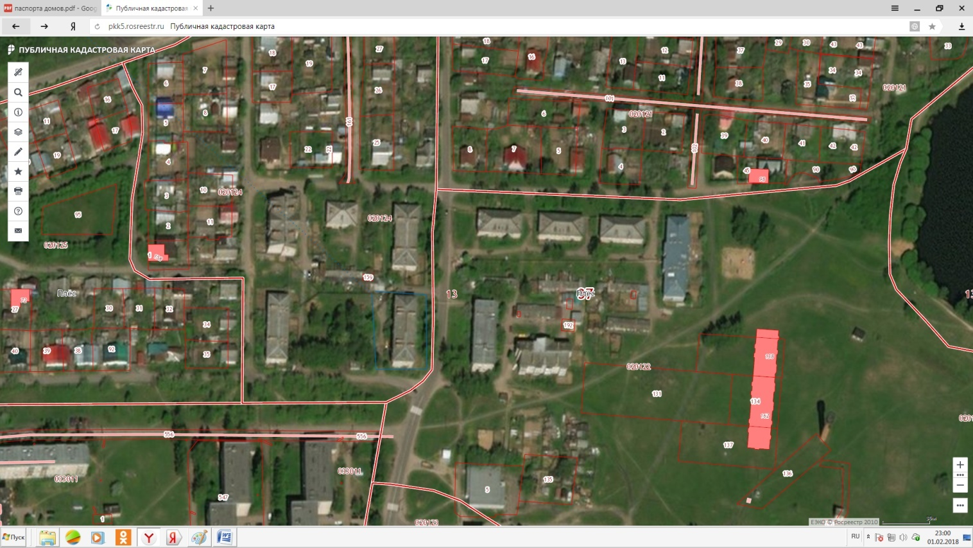

ПАСПОРТ

благоустройства дворовой территории по состоянию на 01.11.2017 г.

I. Общие сведения
№ п/п | Наименование показателя | Единица измерения | Значение  показателя
1. | Адрес (местоположение) многоквартирного дома (многоквартирных домов) | - | ул. Лесная,  д.18
2. | Кадастровый номер земельного участка (квартала) | - | 37:13:020122
3. | Общая площадь дворовой территории | кв. метров | 1400
4. | Оценка уровня благоустройства дворовой территории (благоустроенная/неблагоустроенная) | - | неблагоустроенная

II. Характеристика физического состояния
№ п/п | Наименование показателя | Единица измере-ния | Значение  показателя

1 | 2 | 3 | факт | потреб-ность
1. | Наличие твердого покрытия, всего | кв. метров | 300
 | в том числе:
 | проездов | кв. метров | 300
 | тротуаров | кв. метров
2. | Количество площадок, специально оборудованных для отдыха, общения и проведения досуга различными группами населения, всего | единиц |  | 1
 | в том числе:
 | спортивных площадок | единиц | - | -
 | детских площадок | единиц |  | 1
 | иных площадок | единиц | - | -
3. | Площадь площадок, специально оборудованных для отдыха, общения и проведения досуга различными группами населения, всего | кв. метров |  | -
 | в том числе:
 | спортивных площадок | кв. метров |  | -
 | детских площадок | кв. метров |  | -
 | иных площадок | кв. метров |  | -
4. | Наличие элементов благоустройства, всего | штук |  | 4
 | в том числе:
 | осветительных приборов | штук |  | -
 | урн | штук | - | 2
 | скамеек | штук | 1 | 2
5. | Наличие оборудованной площадки для сбора отходов | единиц |  | 1
6. | Наличие озеленения | кв. метров |  | -
7. | Наличие приспособлений для маломобильных групп населения, всего | штук |  | -
 | в том числе:
 | опорных поручней | штук |  | -
 | пандусов | штук |  | -
 | съездов | штук |  | -
Приложение: Схема дворовой территории с указанием ее размеров, границ, объектов благоустройства на _____ л. в 1 экз.
Дата проведения инвентаризации – «01» ноября 2017г.

Члены инвентаризационной комиссии:

№ п/п | Фамилия, имя, отчество члена  инвентаризационной комиссии | Подпись
1. | Захаров Н.В.
2 | Корнилова С.В.
3 | Золотарев Я.В.
4 | Шагина И.В.
5 | Десятова С.В.
6 | Гущина В.Н.
7
8
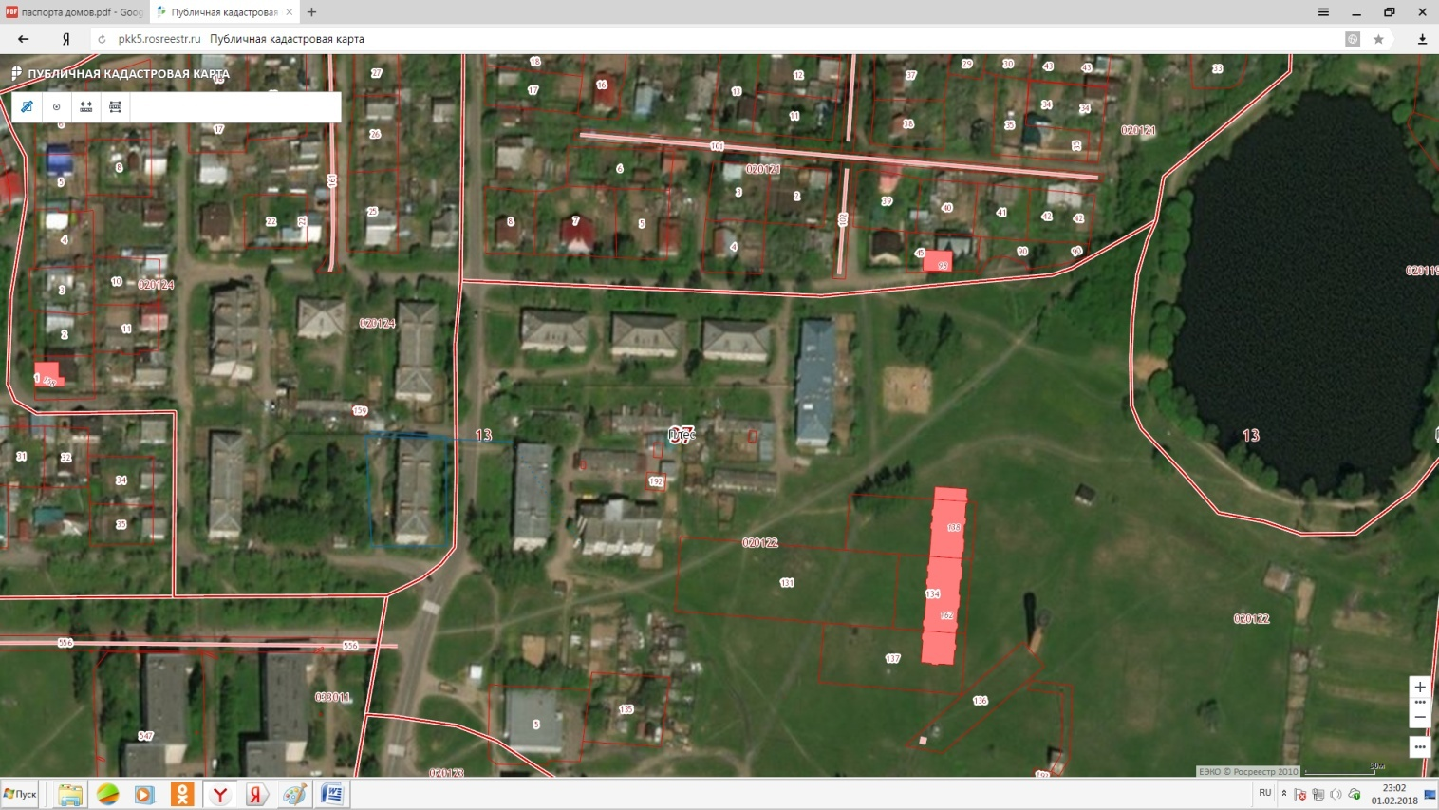

ПАСПОРТ

благоустройства дворовой территории по состоянию на 01.11.2017 г.

I. Общие сведения
№ п/п | Наименование показателя | Единица измерения | Значение  показателя
1. | Адрес (местоположение) многоквартирного дома (многоквартирных домов) | - | ул. Гагарина, 1а
2. | Кадастровый номер земельного участка (квартала) | - | 37:13:020122
3. | Общая площадь дворовой территории | кв. метров | 1348
4. | Оценка уровня благоустройства дворовой территории (благоустроенная/неблагоустроенная) | - | неблагоустроенная

II. Характеристика физического состояния
№ п/п | Наименование показателя | Единица измере-ния | Значение  показателя

1 | 2 | 3 | факт | потреб-ность
1. | Наличие твердого покрытия, всего | кв. метров | 300
 | в том числе:
 | проездов | кв. метров | 300
 | тротуаров | кв. метров
2. | Количество площадок, специально оборудованных для отдыха, общения и проведения досуга различными группами населения, всего | единиц |  | 1
 | в том числе:
 | спортивных площадок | единиц | - | -
 | детских площадок | единиц |  | 1
 | иных площадок | единиц | - | -
3. | Площадь площадок, специально оборудованных для отдыха, общения и проведения досуга различными группами населения, всего | кв. метров |  | -
 | в том числе:
 | спортивных площадок | кв. метров |  | -
 | детских площадок | кв. метров |  | -
 | иных площадок | кв. метров |  | -
4. | Наличие элементов благоустройства, всего | штук | 1 | 2
 | в том числе:
 | осветительных приборов | штук |  | -
 | урн | штук | - | 1
 | скамеек | штук | 1 | 1
5. | Наличие оборудованной площадки для сбора отходов | единиц |  | 1
6. | Наличие озеленения | кв. метров |  | -
7. | Наличие приспособлений для маломобильных групп населения, всего | штук |  | -
 | в том числе:
 | опорных поручней | штук |  | -
 | пандусов | штук |  | -
 | съездов | штук |  | -
Приложение: Схема дворовой территории с указанием ее размеров, границ, объектов благоустройства на _____ л. в 1 экз.
Дата проведения инвентаризации – «01» ноября 2017г.

Члены инвентаризационной комиссии:

№ п/п | Фамилия, имя, отчество члена  инвентаризационной комиссии | Подпись
1. | Захаров Н.В.
2 | Корнилова С.В.
3 | Золотарев Я.В.
4 | Шагина И.В.
5 | Десятова С.В.
6 | Гущина В.Н.
7
8

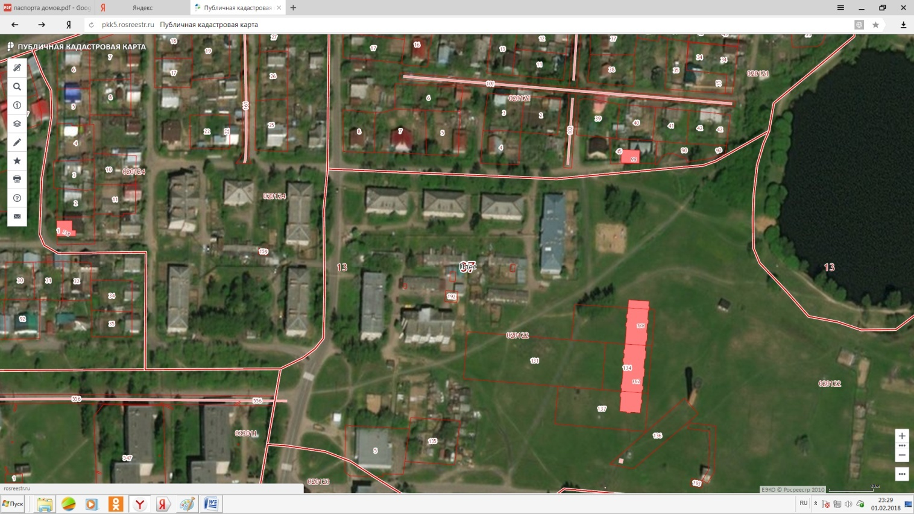

ПАСПОРТ

благоустройства дворовой территории по состоянию на 01.11.2017 г.

I. Общие сведения
№ п/п | Наименование показателя | Единица измерения | Значение  показателя
1. | Адрес (местоположение) многоквартирного дома (многоквартирных домов) | - | ул. Лесная, 20
2. | Кадастровый номер земельного участка (квартала) | - | 37:13:020123
3. | Общая площадь дворовой территории | кв. метров | 2282
4. | Оценка уровня благоустройства дворовой территории (благоустроенная/неблагоустроенная) | - | неблагоустроенная

II. Характеристика физического состояния
№ п/п | Наименование показателя | Единица измере-ния | Значение  показателя

1 | 2 | 3 | факт | потреб-ность
1. | Наличие твердого покрытия, всего | кв. метров | 600 | 600
 | в том числе:
 | проездов | кв. метров | 600 | 600
 | тротуаров | кв. метров
2. | Количество площадок, специально оборудованных для отдыха, общения и проведения досуга различными группами населения, всего | единиц |  | 1
 | в том числе:
 | спортивных площадок | единиц | - | -
 | детских площадок | единиц |  | 1
 | иных площадок | единиц | - | -
3. | Площадь площадок, специально оборудованных для отдыха, общения и проведения досуга различными группами населения, всего | кв. метров |  | -
 | в том числе:
 | спортивных площадок | кв. метров |  | -
 | детских площадок | кв. метров |  | -
 | иных площадок | кв. метров |  | -
4. | Наличие элементов благоустройства, всего | штук | 3 | 8
 | в том числе:
 | осветительных приборов | штук |  | -
 | урн | штук | - | 4
 | скамеек | штук | 3 | 4
5. | Наличие оборудованной площадки для сбора отходов | единиц |  | 1
6. | Наличие озеленения | кв. метров |  | -
7. | Наличие приспособлений для маломобильных групп населения, всего | штук |  | -
 | в том числе:
 | опорных поручней | штук |  | -
 | пандусов | штук |  | -
 | съездов | штук |  | -
Приложение: Схема дворовой территории с указанием ее размеров, границ, объектов благоустройства на _____ л. в 1 экз.
Дата проведения инвентаризации – «01» ноября 2017г.

Члены инвентаризационной комиссии:

№ п/п | Фамилия, имя, отчество члена  инвентаризационной комиссии | Подпись
1. | Захаров Н.В.
2 | Корнилова С.В.
3 | Золотарев Я.В.
4 | Шагина И.В.
5 | Десятова С.В.
6 | Гущина В.Н.
7
8

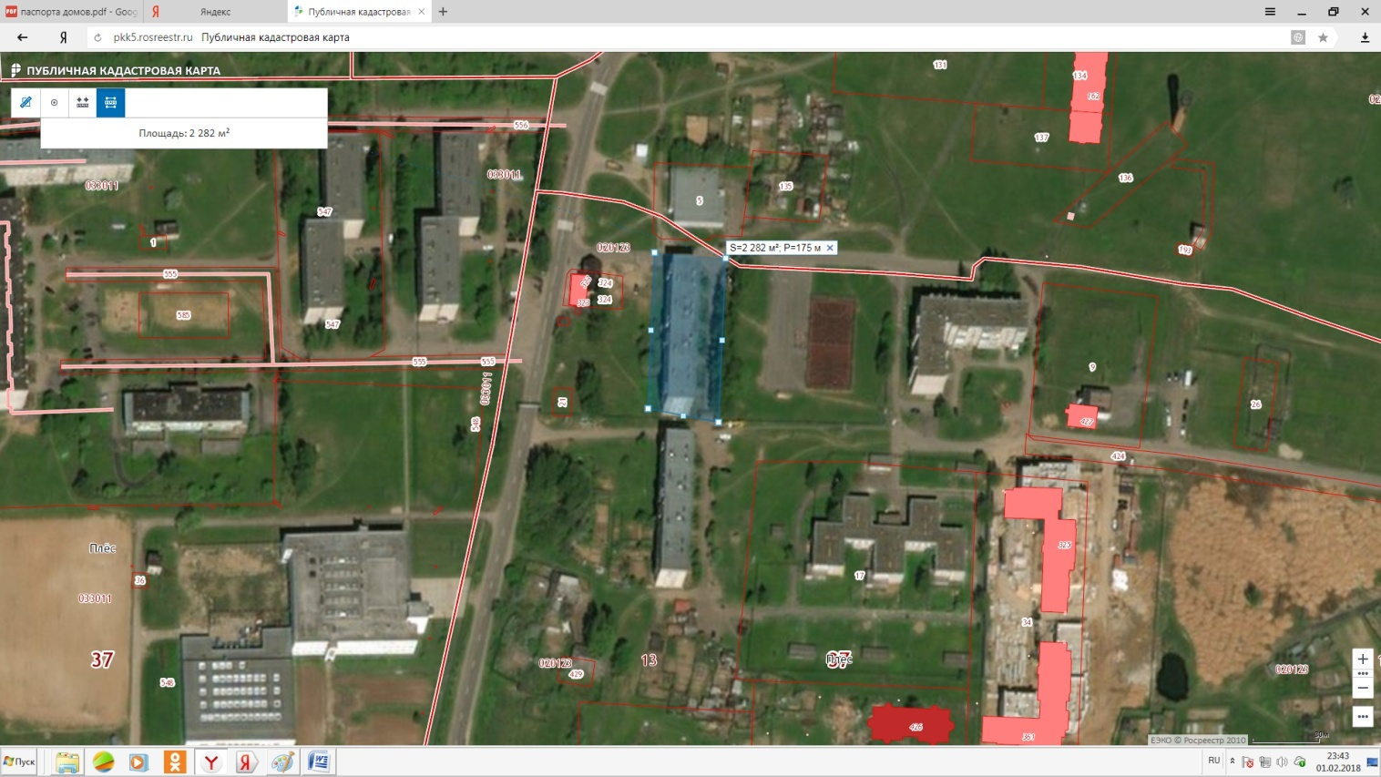

ПАСПОРТ

благоустройства дворовой территории по состоянию на 01.11.2017 г.

I. Общие сведения
№ п/п | Наименование показателя | Единица измерения | Значение  показателя
1. | Адрес (местоположение) многоквартирного дома (многоквартирных домов) | - | ул. Лесная, 24
2. | Кадастровый номер земельного участка (квартала) | - | 37:13:020123
3. | Общая площадь дворовой территории | кв. метров | 2562
4. | Оценка уровня благоустройства дворовой территории (благоустроенная/неблагоустроенная) | - | благоустроенная

II. Характеристика физического состояния
№ п/п | Наименование показателя | Единица измере-ния | Значение  показателя

1 | 2 | 3 | факт | потреб-ность
1. | Наличие твердого покрытия, всего | кв. метров | 600
 | в том числе:
 | проездов | кв. метров | 600
 | тротуаров | кв. метров
2. | Количество площадок, специально оборудованных для отдыха, общения и проведения досуга различными группами населения, всего | единиц | 1
 | в том числе:
 | спортивных площадок | единиц | - | -
 | детских площадок | единиц | 1
 | иных площадок | единиц | - | -
3. | Площадь площадок, специально оборудованных для отдыха, общения и проведения досуга различными группами населения, всего | кв. метров | 150
 | в том числе:
 | спортивных площадок | кв. метров |  | -
 | детских площадок | кв. метров | 150
 | иных площадок | кв. метров |  | -
4. | Наличие элементов благоустройства, всего | штук | 3 | 4
 | в том числе:
 | осветительных приборов | штук |  | -
 | урн | штук | - | 4
 | скамеек | штук | 4
5. | Наличие оборудованной площадки для сбора отходов | единиц |  | 1
6. | Наличие озеленения | кв. метров |  | -
7. | Наличие приспособлений для маломобильных групп населения, всего | штук |  | -
 | в том числе:
 | опорных поручней | штук |  | -
 | пандусов | штук |  | -
 | съездов | штук |  | -
Приложение: Схема дворовой территории с указанием ее размеров, границ, объектов благоустройства на _____ л. в 1 экз.
Дата проведения инвентаризации – «01» ноября 2017г.

Члены инвентаризационной комиссии:

№ п/п | Фамилия, имя, отчество члена  инвентаризационной комиссии | Подпись
1. | Захаров Н.В.
2 | Корнилова С.В.
3 | Золотарев Я.В.
4 | Шагина И.В.
5 | Десятова С.В.
6 | Гущина В.Н.
7
8

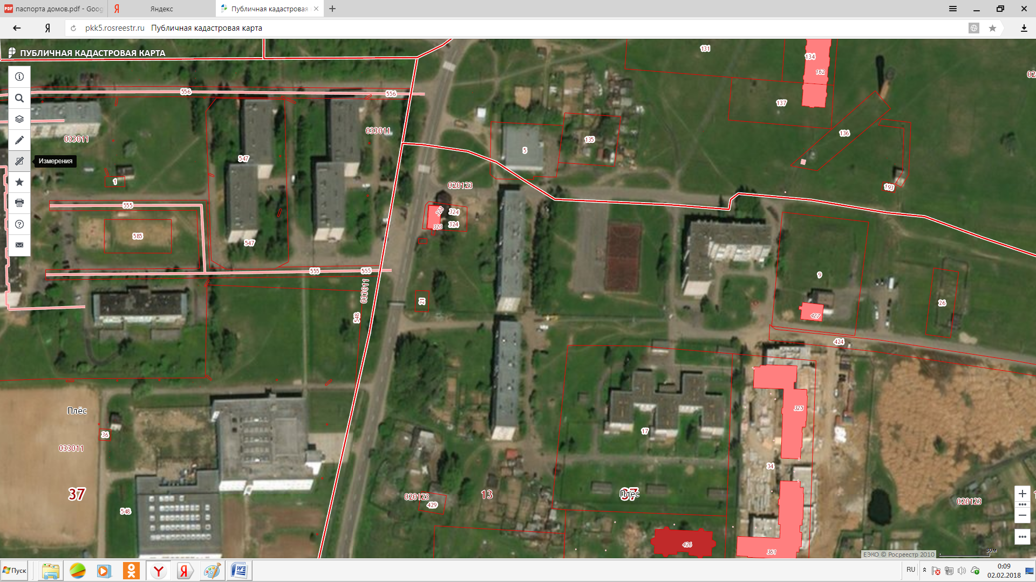

ПАСПОРТ

благоустройства дворовой территории по состоянию на 01.11.2017 г.

I. Общие сведения
№ п/п | Наименование показателя | Единица измерения | Значение  показателя
1. | Адрес (местоположение) многоквартирного дома (многоквартирных домов) | - | ул. Лесная, 22
2. | Кадастровый номер земельного участка (квартала) | - | 37:13:020123
3. | Общая площадь дворовой территории | кв. метров | 3000
4. | Оценка уровня благоустройства дворовой территории (благоустроенная/неблагоустроенная) | - | благоустроенная

II. Характеристика физического состояния
№ п/п | Наименование показателя | Единица измере-ния | Значение  показателя

1 | 2 | 3 | факт | потреб-ность
1. | Наличие твердого покрытия, всего | кв. метров | 610
 | в том числе:
 | проездов | кв. метров | 610
 | тротуаров | кв. метров
2. | Количество площадок, специально оборудованных для отдыха, общения и проведения досуга различными группами населения, всего | единиц | 1
 | в том числе:
 | спортивных площадок | единиц | - | -
 | детских площадок | единиц | 1
 | иных площадок | единиц | - | -
3. | Площадь площадок, специально оборудованных для отдыха, общения и проведения досуга различными группами населения, всего | кв. метров | 176
 | в том числе:
 | спортивных площадок | кв. метров |  | -
 | детских площадок | кв. метров | 176
 | иных площадок | кв. метров |  | -
4. | Наличие элементов благоустройства, всего | штук | 3 | 4
 | в том числе:
 | осветительных приборов | штук |  | -
 | урн | штук | - | 4
 | скамеек | штук | 3
5. | Наличие оборудованной площадки для сбора отходов | единиц |  | 1
6. | Наличие озеленения | кв. метров |  | -
7. | Наличие приспособлений для маломобильных групп населения, всего | штук |  | -
 | в том числе:
 | опорных поручней | штук |  | -
 | пандусов | штук |  | -
 | съездов | штук |  | -
Приложение: Схема дворовой территории с указанием ее размеров, границ, объектов благоустройства на _____ л. в 1 экз.
Дата проведения инвентаризации – «01» ноября 2017г.

Члены инвентаризационной комиссии:

№ п/п | Фамилия, имя, отчество члена  инвентаризационной комиссии | Подпись
1. | Захаров Н.В.
2 | Корнилова С.В.
3 | Золотарев Я.В.
4 | Шагина И.В.
5 | Десятова С.В.
6 | Гущина В.Н.
7
8

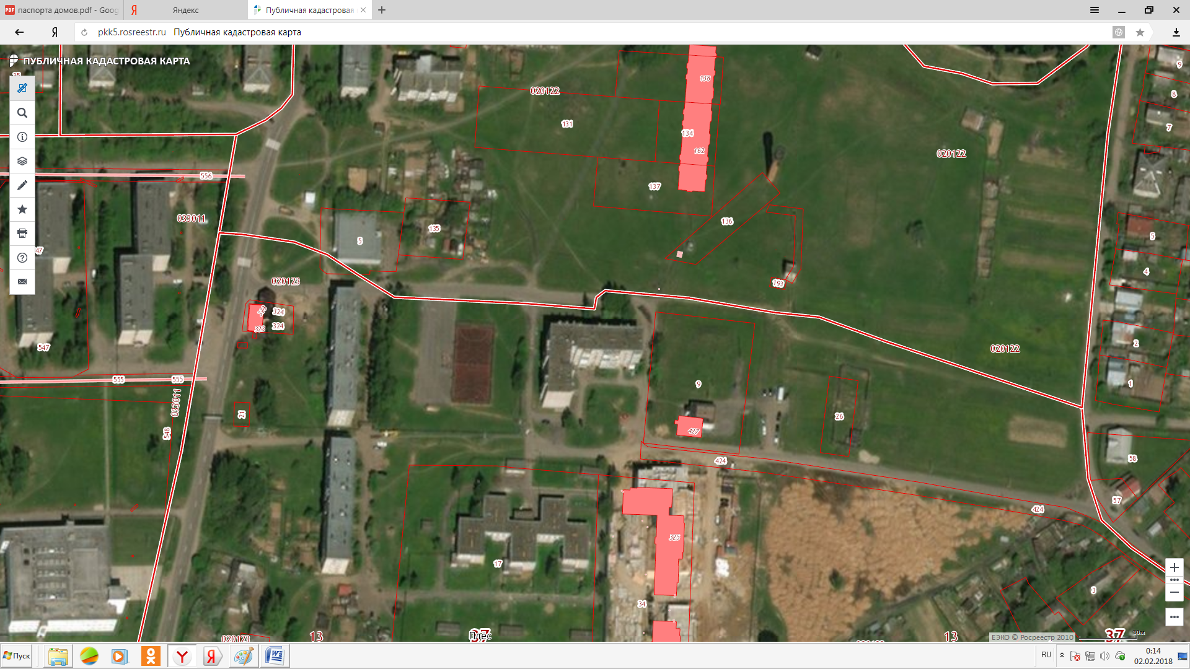

ПАСПОРТ

благоустройства дворовой территории по состоянию на 01.11.2017 г.

I. Общие сведения
№ п/п | Наименование показателя | Единица измерения | Значение  показателя
1. | Адрес (местоположение) многоквартирного дома (многоквартирных домов) | - | Лесная, д.28
2. | Кадастровый номер земельного участка (квартала) | - | 37:13:020123:34
3. | Общая площадь дворовой территории | кв. метров | 3244
4. | Оценка уровня благоустройства дворовой территории (благоустроенная/неблагоустроенная) | - | благоустроенная

II. Характеристика физического состояния
№ п/п | Наименование показателя | Единица измере-ния | Значение  показателя

1 | 2 | 3 | факт | потреб-ность
1. | Наличие твердого покрытия, всего | кв. метров | 400
 | в том числе:
 | проездов | кв. метров | 400
 | тротуаров | кв. метров
2. | Количество площадок, специально оборудованных для отдыха, общения и проведения досуга различными группами населения, всего | единиц | 1
 | в том числе:
 | спортивных площадок | единиц | - | -
 | детских площадок | единиц | 1
 | иных площадок | единиц | 1 | -
3. | Площадь площадок, специально оборудованных для отдыха, общения и проведения досуга различными группами населения, всего | кв. метров | 749
 | в том числе:
 | спортивных площадок | кв. метров |  | -
 | детских площадок | кв. метров | 749
 | иных площадок | кв. метров |  | -
4. | Наличие элементов благоустройства, всего | штук | 3
 | в том числе:
 | осветительных приборов | штук | 5 | -
 | урн | штук | 3
 | скамеек | штук | 3
5. | Наличие оборудованной площадки для сбора отходов | единиц | 1
6. | Наличие озеленения | кв. метров | v | -
7. | Наличие приспособлений для маломобильных групп населения, всего | штук |  | -
 | в том числе:
 | опорных поручней | штук |  | -
 | пандусов | штук |  | -
 | съездов | штук |  | -
Приложение: Схема дворовой территории с указанием ее размеров, границ, объектов благоустройства на _____ л. в 1 экз.
Дата проведения инвентаризации – «01» ноября 2017г.

Члены инвентаризационной комиссии:

№ п/п | Фамилия, имя, отчество члена  инвентаризационной комиссии | Подпись
1. | Захаров Н.В.
2 | Корнилова С.В.
3 | Золотарев Я.В.
4 | Шагина И.В.
5 | Десятова С.В.
6 | Гущина В.Н.
7
8

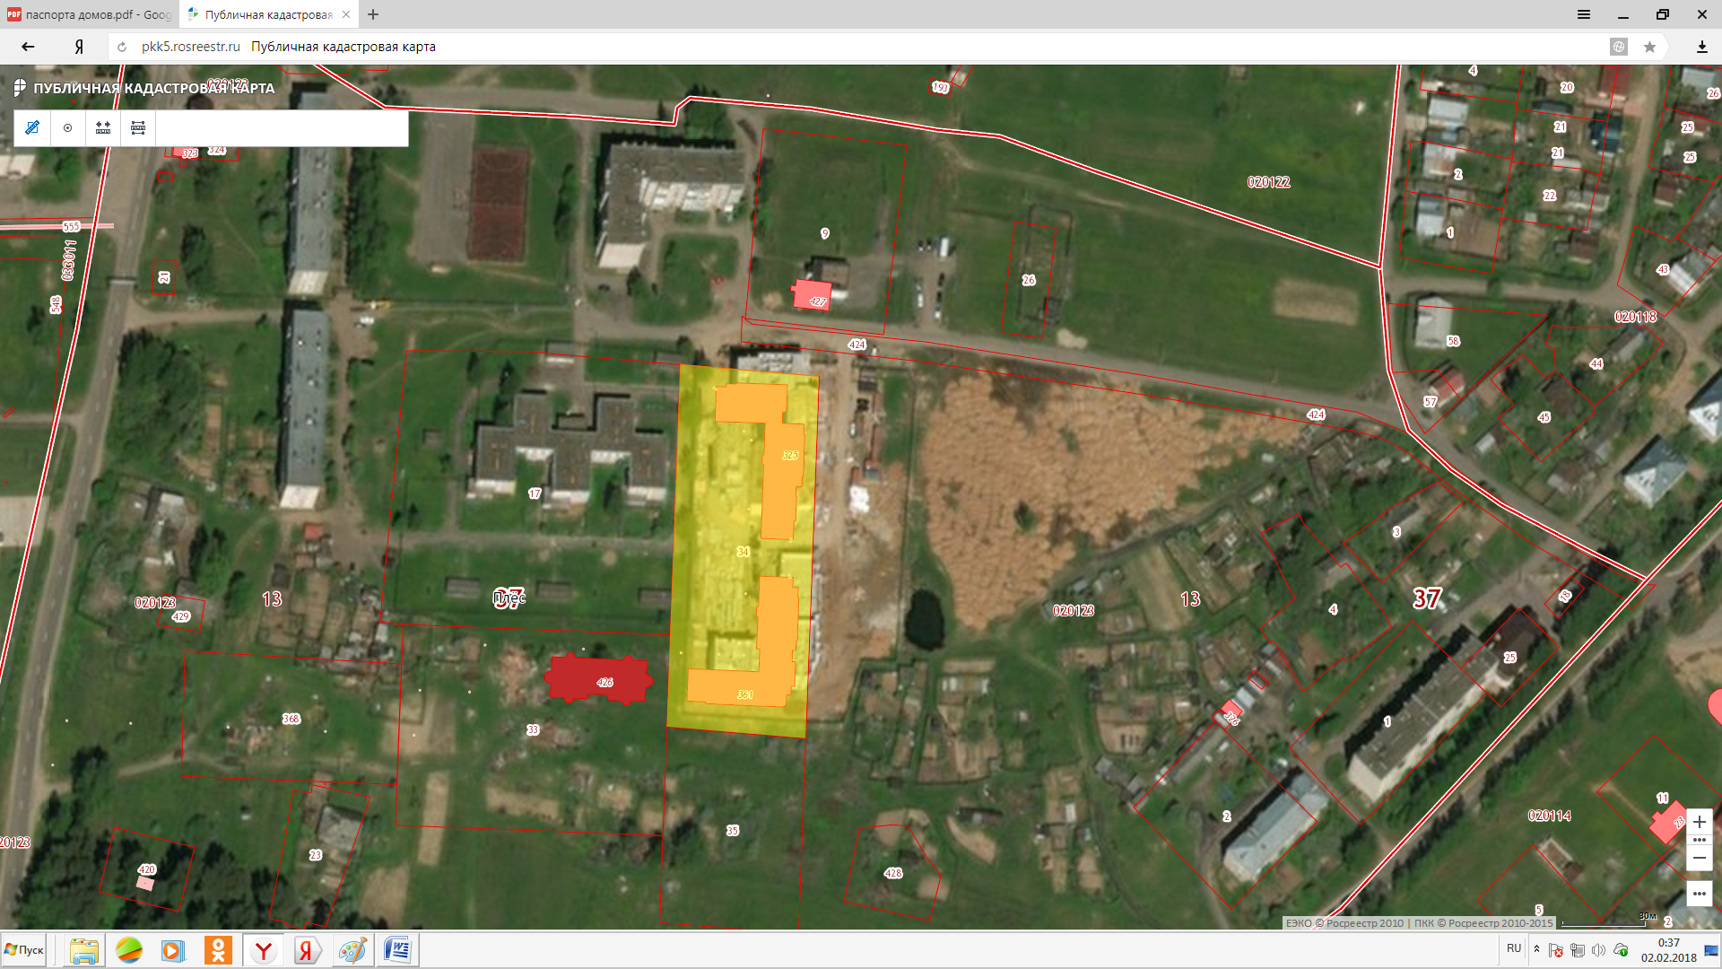

ПАСПОРТ

благоустройства дворовой территории по состоянию на 01.11.2017 г.

I. Общие сведения
№ п/п | Наименование показателя | Единица измерения | Значение  показателя
1. | Адрес (местоположение) многоквартирного дома (многоквартирных домов) | - | Лесная, д.29
2. | Кадастровый номер земельного участка (квартала) | - | 37:13:020123:34
3. | Общая площадь дворовой территории | кв. метров | 3244
4. | Оценка уровня благоустройства дворовой территории (благоустроенная/неблагоустроенная) | - | благоустроенная

II. Характеристика физического состояния
№ п/п | Наименование показателя | Единица измере-ния | Значение  показателя

1 | 2 | 3 | факт | потреб-ность
1. | Наличие твердого покрытия, всего | кв. метров | 450
 | в том числе:
 | проездов | кв. метров | 450
 | тротуаров | кв. метров
2. | Количество площадок, специально оборудованных для отдыха, общения и проведения досуга различными группами населения, всего | единиц | 1
 | в том числе:
 | спортивных площадок | единиц | - | -
 | детских площадок | единиц | 1
 | иных площадок | единиц | 1 | -
3. | Площадь площадок, специально оборудованных для отдыха, общения и проведения досуга различными группами населения, всего | кв. метров | 749
 | в том числе:
 | спортивных площадок | кв. метров |  | -
 | детских площадок | кв. метров | 749
 | иных площадок | кв. метров |  | -
4. | Наличие элементов благоустройства, всего | штук | 3
 | в том числе:
 | осветительных приборов | штук | 5 | -
 | урн | штук | 3
 | скамеек | штук | 3
5. | Наличие оборудованной площадки для сбора отходов | единиц | 1
6. | Наличие озеленения | кв. метров | v | -
7. | Наличие приспособлений для маломобильных групп населения, всего | штук |  | -
 | в том числе:
 | опорных поручней | штук |  | -
 | пандусов | штук |  | -
 | съездов | штук |  | -
Приложение: Схема дворовой территории с указанием ее размеров, границ, объектов благоустройства на _____ л. в 1 экз.
Дата проведения инвентаризации – «01» ноября 2017г.

Члены инвентаризационной комиссии:

№ п/п | Фамилия, имя, отчество члена  инвентаризационной комиссии | Подпись
1. | Захаров Н.В.
2 | Корнилова С.В.
3 | Золотарев Я.В.
4 | Шагина И.В.
5 | Десятова С.В.
6 | Гущина В.Н.
7
8

